只要进行喷涂生产，就必须防止过喷。第一步就是喷涂室要有适当和有效的通风，也就是说，要有一道分布完善和平稳的气流，并在远离喷涂室和操作者产生漆粒子的地方把空气中的漆粒子除掉。
这气流是由通风系统产生的，通风系统包括一台或多台通风机和一条排气管。由于气流带著许多漆粒子，在进入通风系统前，必须经过高效的过滤。
喷涂室过滤系统的主要功能就是保护空气本身有效地把漆粒子分离出去。
过滤系统另一个附带但同样重要的功能就是保证喷室内的气流平稳和分布均匀。
因此过滤不仅仅是通过一连串的由宽到窄的网状孔来拦截气流中的漆粒子，ANDREAE TEAM公司自有专属品牌产品ANDREAE干式过滤纸采用了另一个原理：惯性分离技术，可有效吸收超范围的过喷涂，强制过喷气流多次改变方向流动，这样那些比空气重的颗粒便会粘附在纸壁面上，不会随气流而带走，如图所示：

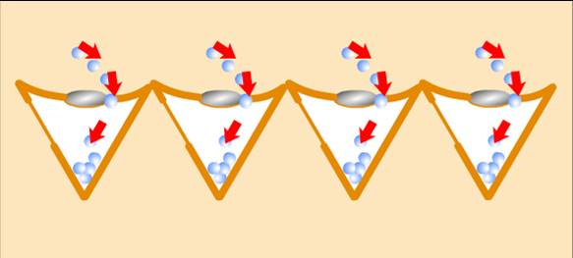
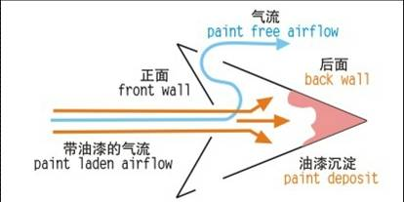

而我公司专业提供的ANDREAE喷漆房油漆过滤纸，漆雾过滤纸，油漆吸附纸正是适合工业喷涂中这种过喷处理而生产制造的。
深圳市浩天鹏科技有限公司
HTTP://WWW.G-EAGLE.CN
销售热线:18926008210 13316879851

